Título: Optimización de uso de Tajo y Botadero para manejo de relaves.
Tema: Gestión de residuos y economía circular.
Categoría: ESG (Environmental, Social, Governance).
Datos del autor y coautores:
Autor:
- Miguel Lizarraga Medina, Compañía Minera Miski Mayo SRL, Superintendente de Planeamiento, Urb. San Eduardo Mz A2, Cámara de Comercio de Piura, edificio 2, piso 2, Piura, Perú, miguel.lizarraga@miskimayo.com, 992098679.
Ingeniero de Minas con 24 años de experiencia, QP de Reservas Minerales, Maestría en Administración, Maestría en Gestión Minera, PMI, Lean Six Sigma Back Belt, SME Registered Member.

Coautor:
- Jhony Soldevilla, Compañía Minera Miski Mayo SRL, Superintendente de Servicios Técnicos, Urb. San Eduardo Mz A2, Cámara de Comercio de Piura, edificio 2, piso 2, Piura, Perú, jhony.soldevilla@miskimayo.com, 981139973.
Ingeniero Civil con 25 años de experiencia, líder con amplia experiencia en desarrollo de proyectos en construcción en las más importantes empresas mineras del Peru.
- Martin Zeta, Compañía Minera Miski Mayo SRL, Geotecnista, Urb. San Eduardo Mz A2, Cámara de Comercio de Piura, edificio 2, piso 2, Piura, Perú, luis.zeta@miskimayo.com, 969118900.
Geólogo con 8 años de experiencia, con amplia experiencia en el monitoreo interpretación y análisis de estructuras mineras.
Palabras clave: Relaves, Tajo abierto, Reducción de Impactos.

- Contexto:
La Mina se ubica en el distrito y provincia de Sechura, región Piura, aproximadamente a 1 000 km al norte de la ciudad de Lima, a 110 km al sur de la ciudad de Piura y a 30 km al este del Océano Pacífico.
Localmente la geología es del cuaternario reciente, en el Proyecto la Formación Zapallal es la unidad de mayor grosor y extensión regional en la Cuenca Sechura, se divide en dos miembros principales: Zapallal Inferior y Zapallal Superior. Ambos miembros se caracterizan por la presencia de estratos de rocas (Estériles) diatomáceas, intercaladas con zonas mineralizadas ricas en fosfatos.
La explotación del yacimiento se realiza a tajo abierto con leyes medias de mineral de 16,2 %, las características físicas del mineral permiten la explotación sin el requerimiento de perforación y voladura, por lo que la explotación se realiza de manera convencional.
El material estéril con una relación actual de desmonte/mineral del orden de 6:1, es depositado en los botaderos de desmonte externos e internos, el mineral es extraído de tajo y transportado en camiones a la zona de alimentación para su posterior mezcla e ingreso a la Planta Concentradora.
El proceso de concentración del fosfato de las dos líneas consiste básicamente en etapas de lavado y separaciones gravimétricas sucesivas con agua de Mar.
Como subproducto de la concentración se obtienen relaves finos y gruesos; los relaves finos o lamas son depositados en tanques de relaves ubicados al sur del Tajo, mientras que los relaves gruesos son depositados en una zona adyacente a la Planta Concentradora.
Alcances
La topografía del proyecto es horizontal o semi-horizontal, que genera problemas para la generación de estructuras para almacenamiento de relaves, es así como los relaves finos provenientes de la Planta Concentradora son depositados en los tanques de relaves que son excavaciones de gran magnitud, donde se lleva a cabo la sedimentación de sólidos. Las aguas por exceso se derivan para evaporación.
Se procesa al año 11 millones de ROM/año para obtener un concentrado de 4 millones al año y se obtiene 16 millones de m³/año de relave fino, debido a las características del procesamiento y la forma de disposición de relaves es necesario generar espacios necesarios para su almacenamiento, y al no tener una topografía ni materiales competentes para generar presas o diques de relaves es que Miski Mayo opto por realizar excavaciones tipo tajo abierto para almacenar los relaves, esto no solo genera altos costos de almacenamiento de relaves sino también el impacto en amplias áreas donde se almacenarán.
- Objetivo:
El objetivo del proyecto es minimizar las excavaciones para almacenar relaves ya que tiene varias desventajas como el alto costo operacional y el uso de amplias áreas para el almacenamiento de relaves.
En el transcurso del tempo se exploraron varias alternativas como sedimentadores, geobolsas, floculantes y otras relacionadas con mejorar la densidad del relave depositado con el fin de mejorar su almacenamiento, todos estos con ventajas y desventajas peor resolvían el problema de manera parcial o limitado.
- Procedimiento y metodología:
Finalmente, surgió como alternativa el uso del tajo abierto y el botadero interno para el almacenamiento de relaves, es decir, utilizar de manera más eficiente el área: primero se explotan lo minerales (uso 1), luego se usan para depositar estériles (uso 2), y después, se usan para almacenar relaves (uso 3), eso es posible dadas las características únicas del proyecto que son principalmente son que no es PGA, alta permeabilidad y secuencia de minado, es así que, se planteó la solución (figura 1). Esta operación permite de marea simultánea usar el tajo abierto como depósito de estériles y depósito de relaves maximizando así su uso y reduciendo los impactos asociados a la construcción de estas estructuras.
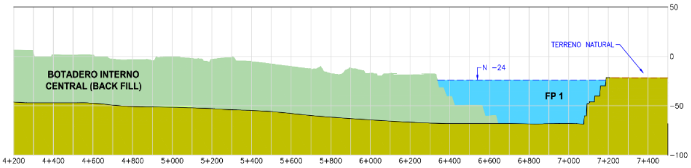
Figura 1.
Nota: En (Verde) el relleno o botadero interno, (Café) la excavación y (Azul) el relave fino
Para realizar este proyecto se siguieron los siguientes pasos: evaluación de Ingeniería Conceptual y Tradeoff; evaluación geotécnica y de infiltraciones (etapas de campo y gabinete); elaboración de expediente para ITS; permisos y construcción.
Con el proyecto disminuyó el área de relaves de 4 millones de m² a 0 m², considerando todos los impactos asociados al uso de área superficial.
- Resultados:
Se optimizó el costo de almacenamiento de relaves, considerando que cada m³ almacenado de relaves cuesta 1.41 USD y que el proyecto genero 50 millones de m³ se realizó un ahorro de 70 MUSD.
- Conclusión:
Se puede concluir que la sinergia de las operaciones y relaves permitió a Miski Mayo reducir los impactos ambientales, así como un ahorro en el costo.

